1 Сущность микробиологических методов
К эффективным физико-химическим МУН относится микробиологическое воздействие. Дополнительное вытеснение нефти в этих процессах обуславливают те же механизмы, которые действуют в физико-химических технологиях. Преимущество микробиологического воздействия заключается в возможности достижения одновременно нескольких механизмов извлечения нефти, свойственных физико-химическим процессам.
Технология микробиологического воздействия на пласт имеет историю, основанную на более чем 50-летнем опыте исследовательских и промысловых испытаний, проведенных в бывшем СССР, США, Чехословакии, Польше, Венгрии, Румынии и др. странах. Метод основан на закачке микроорганизмов в истощенные пласты с целью увеличения нефтеизвлечения за счет создания внутрипластовых биохимических процессов.
Увеличение коэффициента нефтеотдачи достигается за счет суммарного эффекта от повышения коэффициента вытеснения и увеличения коэффициента охвата пласта заводнением.
На увеличение коэффициента вытеснения нефти влияют следующие микробиологические факторы:
- При наличии питательных веществ (белки, углеводы, витамины) бактерии образуют значительное количество газов: N₂, H₂, СО₂, СН₂. NH₄. Биогазы, растворяясь в нефти, снижают ее вязкость, изменяют рН.
- В результате бактериального обмена образуются биоПАВы, спирты, растворители, которые,снижая поверхностное натяжение, способствуют десорбции нефти из породы.
Установлено, что на увеличение охвата пласта заводнением влияют следующие микробиологические факторы:
- В результате жизнедеятельности микроорганизмов образуются органические и неорганические (угольная) кислоты, которые, взаимодействуя с карбонатными, сульфатными и силикатными минералами породы, выщелачивают их, увеличивая пористость и проницаемость коллектора. Эти реакции могут привести к увеличению охвата пласта заводнением по толщине и по площади.
- Микроорганизмы в результате жизнедеятельности могут образовывать
колонии, которые при закачке в пласт закупоривают высокопроницаемые водопроводящие каналы, в результате чего возможно изменение фильтрационных потоков и увеличение пласта заводнением по площади.
Преимуществом микробиологических методов является то, что они не требуют дорогих реагентов и специального обустройства скважин. Существующая система разработки месторождения до и после микробиологического воздействия сохраняется без изменения.
Известные микробиологические методы воздействия на нефтяные пласты с целью увеличения нефтеотдачи основаны на применении отдельных видов или физиологических групп бактерий, выделенных из естественных сред и выращенных в лаборатории в качестве питательного вещества, используются специально приготовленные растворы — побочный продукт сахарного производства (меласса), а также природные вещества, содержащие в своем составе легкоусваиваемую часть.
По лабораторным и промысловым оценкам зарубежных и советских исследователей прирост нефтеотдачи составляет 10-30%.
За последние годы за рубежом пробуждается интерес к микробиологическим воздействиям, как к одному из перспективных методов третичной добычи нефти.
Большинство вошедших в практику нефтедобычи микробиологических методов предусматривают введение в пласты микроорганизмов и питательных веществ для их жизнедеятельности и генерации продуктов, влияющих на подвижность пластовых жидкостей.
В Республике Башкортостан накоплен большой опыт микробиологического воздействия. Впервые В. М. Сенюковым и Э. М. Юлбарисовым в 1966-1972 гг. на Арланском месторождении осуществлено внедрение и поддержание устойчивого биоценоза в жизнедеятельном состоянии при условиях интенсивной разработки пласта Со в течение длительного времени с большим технологическим и экономическим эффектом .
С 1980 г. под руководством Э. М. Юлбарисова на месторождениях Башкортостана ведутся исследования по созданию, испытанию и внедрению новых технологий микробиологического воздействия на пласт. При этом рекомендованы для промышленного применения:
- технология применения геобиореагента для увеличения нефтеотдачи;
- метод селективной закупорки микробной биомассой высокопроницаемых пропластков с целью увеличения охвата пласта заводнением;
- технология обработки терригенных пластов биореагентом комплексного действия.
При разработке рецептур биореагентов для закачивания в пласт предпочтительны смешанные культуры (ассоциации) микроорганизмов перед чистыми: в этом случае обеспечивается более глубокое течение биохимических реакций в пластах (продукты жизнедеятельности одних групп микроорганизмов являются питательным субстратом для других; биоценоз менее подвержен стрессовым ситуациям, возникающим в новой среде обитания).
Активным началом агента воздействия в технологиях являются экспериментально подбираемые ассоциации из различных групп аэробных и анаэробных микроорганизмов, составляющих естественно сложившийся биоценоз природного и промышленного генезиса. Источником дополнительного извлечения углеводородов при помощи микроорганизмов служит сама остаточная нефть, а субстратом для биохимических реакций такие возобновляемые нетрадиционные его виды, как торф, биогенный ил, органическое вещество отходов крупных промышленных и сельскохозяйственных предприятий.
Увеличение коэффициента нефтеотдачи пластов определяется не только количеством (биомассой) бактерий, от которого зависит увеличение охвата пласта заводнением, но и влиянием факторов, прямо зависящих от биохимической активности микроорганизмов (выработка биоПАВ, биогазов, растворителей, кислот и т. д.), приводящих к увеличению степени вытеснения остаточной нефти.

2 Микробиологические методы увеличения нефтеотдачи пластов

2.1 Биополимерное заводнение

Повышение охвата пластов осуществляется применением биополимеров, т.е. полимеров, которые получены в результате микробного синтеза. Биополимеры имеют сложный состав и содержат большое число различных функциональных, химически активных группировок: гидроксильных, карбоксильных, ацетатных, меток-сильных и др., что делает возможным использование биополимеров, как в чистом виде, так и в различных композициях с химическими реагентами. Это способствует улучшению эксплуатационных свойств биополимеров (вязкоупругости, устойчивости к различным деструктивным процессам) и созданию новых ценных свойств: поверхностно-активных, нефтеэмульгирующих, гелеобразующих и т.д.
В нефтепромысловой практике определяющими свойствами биополимерных растворов, полезный эффект которых реализуют в процессе промысловых операций, являются: фактор сопротивления, остаточный фактор сопротивления, селективность остаточного фактора сопротивления.
Растворы биополимеров для эффективного применения микробиологических методов ПНП должны удовлетворять следующим требованиям :
-образовывать высоковязкие растворы в воде при малых концентрациях биополимера без образования гелей, которые закупоривали бы поры нефтяного пласта;
-быть устойчивыми к повышенной температуре и давлению;
-вязкость растворов биополимеров не должна изменяться под действием ионов солей, обнаруженных в большинстве пластов;
-быть экономически выгодными;
-иметь хорошую набухаемость и быть псевдопластичными в условиях, когда при малой силе напряжения значительно возрастает подвижность и соответственно уменьшается их вязкость; при исключении напряжения набухаемость и другие свойства полимера должны восстанавливаться.
В отечественной нефтяной практике используется биополимер симусан, представляющий собой гель с содержанием 1%-го экзополисахарида с молекулярной массой до 2-10⁶. Проведенные лабораторные исследования по определению характеристики фильтрации растворов биополимера симусан на двухслойной модели пласта показали, что при течении растворов через пористые среды реализуется механизм селективной закупорки высокопроницаемых зон. Увеличение концентрации раствора до 0,1 % повышает фактор сопротивления с 2,6 до 5,6. В пластовой минерализованной воде раствор симусана практически не фильтруется .
Установлено, что биополимер симусан снижает подвижность воды при низких концентрациях. Это в особенности проявляется при низких пластовых скоростях фильтрации. В присутствии двухвалентных солей пластовых вод вязкость растворов симусана значительно возрастает. Так, вязкость 0,05%-го раствора симусана в минерализованной пластовой воде по сравнению с пресной увеличивается от 4 до 40 мПа с. Увеличению вязкости растворов способствуют также поливалентные катионы металлов, рН раствора и температура.
С целью улучшения нефтевытесняющих свойств биополимера симусан созданы композиции биополимера с синтетическими жирными кислотами. Лабораторными исследованиями на двухслойной модели пласта с различающейся проницаемостью (в 4 раза) показано, что оптимальная концентрация биополимера для регулирования проницаемости водопроводящих каналов пласта в композиции с СЖК составляет 0,015 %. Предложенная композиция имеет большую, по сравнению с исходным раствором биополимера, вязкость и повышенную устойчивость к механической деструкции, обусловленную взаимодействием функциональных групп си-мусанасСЖК.
Композиция биополимера симусан и ПАА обладает повышенной стабильностью к механической деструкции. Наличие нескольких активных функциональных групп в обоих полимерах придает им за счет внутримолекулярного воздействия и образования различных комплексных соединений ряд ценных свойств для процессов извлечения остаточной нефти.
В табл. приведены характеристики фильтрации композиции биополимера симусан и ПАА при вытеснении остаточной нефти на моделях пласта Арланского месторождения. На основании лабораторных исследований предложено оптимальное соотношение компонентов композиций в минерализованном растворе: ПАА— 0,005... 0,02 %, симусан — 0,0005... 0,01 %.
В пластах композиция симусан с ПАА сначала фильтруется преимущественно по высокопроницаемым интервалам, а после снижения их проницаемости начинается перераспределение закачиваемой жидкости по пропласткам и увеличивается доля раствора, поступающего в низкопроницаемые пропластки.
Это приводит к равномерному снижению проницаемости всех пропластков, что уменьшает технологическую эффективность метода. Так, если по результатам расчетов удельный технологический эффект на закачку 1 т реагентов при объеме оторочки равной 0,3 % порового объема дополнительная добыча составляет около 460 т нефти, то при оторочке в 5 % п. о. — всего 20 т. Другой основной причиной нежелательности нагнетания больших оторочек растворов является многократное увеличение срока разработки из-за высоких значений факторов сопротивления. Периодическая пятикратная закачка композиции симусан с ПАА по 0,01 п.о., разделенная нагнетанием воды по 0,04 п.о. способствовала повышению технологического эффекта: дополнительная добыча нефти на 1 т реагентов возросла на 15 %.

Таблица
Фильтрационные характеристики биополимера симусан в композиции с ПАА
Номер опыта | Раствор с массовым содержанием, % |  | Фактор сопротивления | Остаточный фактор сопротивления | Коэффициент фильтруемости
 | биополимера | ПАА
1 | 0 | 0,060 | 5,1 | 2,3 | 5,0
2 | 0,0020 | 0 | затухание фильтрации |  | 0,24
3 | 0,0001 | 0,001 | 3,0 | 3,0 | 5,0
4 | 0,0005 | 0,005 | 18,0 | 18,0 | 5,0
5 | 0,0100 | 0,020 | 134,0 | 134,0 | 5,0
6 | 0,0200 | 0,040 | 178,0 | 178,0 | 5,0
7 | 0,0010 | 0,005 | 38,0 | 38,0 | 5,0
8 | 0,0020 | 0,002 | слабое затухание фильтрации |  | 2,7

2.2 Повышение нефтеотдачи с применение ила

В нефтепромысловой практике широко применяются микробиологические методы ПНП комплексного действия, содержащие собственную микрофлору, такие как избыточный активный ил, отходы мукомольной промышленности и другие.
В 1980—1990 гг. на месторождениях Башкортостана применялся биореагент, приготовленный на основе избыточного активного ила, представляющий собой биомассу микроорганизмов и простейших.
Механизм воздействия метода ПНП с применением активного ила заключается в следующем. Агрегаты (колонии и хлопья) микроорганизмов подобны микрогелям, полимерным агрегатам растворов биополимеров. Для проникновения этих агрегатов даже в самую высокопроницаемую часть пласта они подвергаются сильной деформации под воздействием повышенных механических напряжений, существующих в непосредственной близости от нагнетательной скважины, и вновь приобретают свои первоначальные размеры и кольматирующие свойства при убывании скоростей фильтрации в глубине пласта. Затем, по мере роста давления, под влиянием и продолжающейся закачки воды явления деформации и переноса агрегатов микроорганизмов могут повторяться, выравнивая, в конечном счете, проницаемость пласта.
Промысловая обработка более 250 скважин на месторождениях Башкортостана проведена без каких-либо осложнений: давление при нагнетании активного ила не превышало 9,0... 10,0 МПа, перерывов в нагнетании воды, связанных с забиванием фильтра или другими отрицательными явлениями, не наблюдалось, что является подтверждением вышеописанного механизма воздействия.
Результатами исследований фильтрационных характеристик активного ила на двухслойной модели пласта различной проницаемости установлено, что закачка активного ила приводит к существенному улучшению распределения потоков фильтрующейся жидкости в неоднородном пласте и, соответственно, к повышению охвата пласта заводнением. Результаты моделирования вытеснения остаточной нефти активным илом показали, что его применение уменьшает остаточную нефтенасыщенность на 4,0 % . Увеличение охвата пласта заводнением при применении активного ила определяется количеством (биомассой) бактерий, а на увеличение степени вытеснения остаточной нефти влияет биохимическая активность микроорганизмов (выработка биоПАВ, биогазов, растворителей, кислот и т.д.).
Таким образом, микробиологические методы ПНП на основе активного ила и их модификации оказывают комплексное воздействие на пласт, обеспечивая эффективное снижение проницаемости водопроводящих каналов и довытеснение остаточной нефти из слабодренируемых участков и зон пласта.
Зарубежными исследователями установлено, что микроорганизмы пласта продуцируют газы и поверхностно-активные вещества, которые улучшают подвижность нефти. При этом могут образовываться органические кислоты, альдегиды, ке-тоны, перекиси, в основном водорастворимые, большинство продуктов процессов биодеградации окислительного характера. Они характеризуются интенсивным брожением, в прцессе которого генерируются органические кислоты, спирты, ПАВ, а также газы 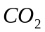 и 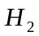. Эти вещества воздействуют на:
-пористость и проницаемость коллекторов путем растворения кислотами;
-вязкость нефти, снижая ее при растворении газов;
-отмыв нефти водой с растворенными в ней био-ПАВ;
-увеличение локального перепада давления в системе трещина-матрица за счет внутрипластовой генерации газа;
-интенсивность капиллярной пропитки за счет генерации био-ПАВ (рис. ).

2.3 Технология ПНП на основе мелассы.

Технология ПНП на основе мелассы проводится в 5 циклов, в каждый из них закачивается по 600 кубов мелассового раствора и культуры микроорганизмов. Продолжительность цикла нагнетания 5…7 дней. После окончания периода закачки нагнетательная скважина останавливается на 20…25 дней. Добывающие скважины работают непрерывно. Испытание мелассовой технологии в Татарстане производилось на залежи № 302. Основные геолого-физические параметры пластов опытного участка имели следующие значения: нефтенасыщенная толщина-8.3 м, пористость-11%, начальная нефтенасыщенность-0.79. Нефти башкирских отложений относятся к тяжелым, высокосернистым и высоковязким. Из 24 добывающих скважин участка в 6-ти наблюдалось увеличение дебита нефти и снижение обводненности продукции .
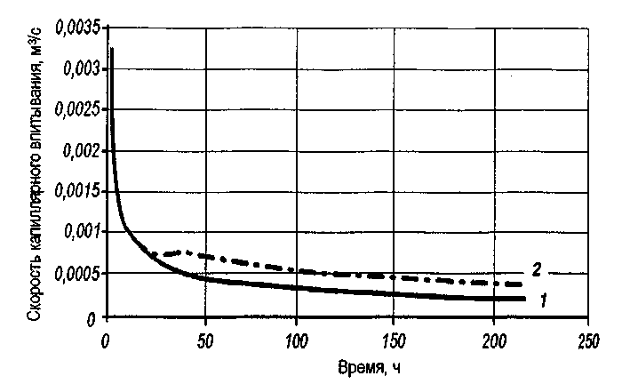
Рис. Зависимость скорости капиллярного впитывания от времени при заводнении: обычном (1) и с применением раствора мелассы (2).
Рис. Зависимость величины нефтеотдачи от объема закаченной жидкости в пласт при
обычном (1) заводнении и с применением мелассы (2)
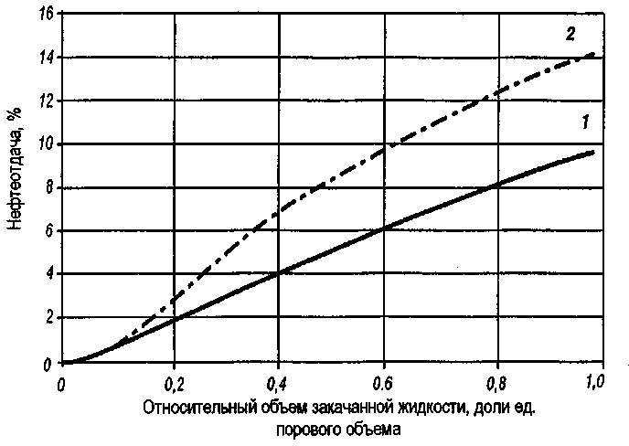

2.4 Технология на основе активизации пластовой микрофлоры

В настоящее время актуальным вопросом становится разработка новых технологий микробиологических методов ПНП для высоко обводненных (90...95 %) коллекторов. Одной из таких разработок является технология внутрипластового синтеза нефтевытес-няющих агентов с целью повышения эффективности вытеснения остаточной нефти из заводняемого пласта .
Сущность методов, которые получили широкое распространение в нефтяных регионах Урала и Поволжья, — активизация пластовой микрофлоры, сформировавшейся в результате длительной закачки пресной воды. Эти методы основаны на двухстадийной активизации пластовой микрофлоры, которая осуществляется через нагнетательные скважины путем дополнительного введения воздуха, минеральных солей азота и фосфора. В призабойной зоне нагнетательной скважины углеводородокисляющие микроорганизмы, используя остаточную нефть в качестве органического субстрата и окисляя ее, образуют продукты метаболизма, такие как, ПАВ, органические кислоты, спирты, альдегиды и полисахариды. Все эти метаболиты являются с одной стороны нефтевытесняющими агентами, а с другой — субстратом для анаэробных бактерий, и по мере удаления от призабойной зоны реакции нефтеокисления сменяются анаэробными процессами и в первую очередь метаногенезом. Непосредственно в пласте, в безкислородной зоне, в результате активизации метаногенов и других анаэробных микроорганизмов наблюдается образование дополнительного количества 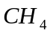,,,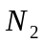, которые, растворяясь в нефти, увеличивают ее подвижность и прирост добычи нефти. Кроме того образуются загущающие вещества — биополимеры, способствующие ограничению прорыва воды по высокопроницаемым пропласткам и выравниванию фронта вытеснения нефти. Таким образом, увеличение коэффициента извлечения нефти достигается комплексным воздействием всего многообразия веществ, образовавшихся в результате жизнедеятельности микроорганизмов, как введенных с поверхности, так и присутствующих в пласте первоначально.
Опытно-промысловый эксперимент по испытанию технологии был произведен в 1988 г. на Ромашкинском месторождении Татарстана. На опытном участке было проведено 5 циклов закачек аэрированных растворов солей азота и фосфора.
Учитывая то, что технологии микробиологического воздействия на пласт основаны на жизнедеятельности микроорганизмов, основные исследования были направлены на изучение пластовой микрофлоры и продуктов ее жизнедеятельности.
Сравнивая результаты микробиологического исследования пластовых жидкостей нагнетательной и добывающих скважин до и после проведения опытно-промысловых работ, наблюдается увеличение на несколько порядков естественной микрофлоры пласта, влияющей на процессы образования различных продуктов вытеснения нефти. Увеличилось количество углеводородокисляющих, нефтеокисляющих бактерий с 2,5-10² кл/мл до 13-10 кл/мл, т. е. на три порядка, количество денитрифицирующих бактерий — на пять порядков с 6-10² кл/мл до 2,5-10⁷ кл/мл. Соответственно увеличилась интенсивность образования азота — как нефтевытесняющего агента (рис. ., а, б), в то же время сульфатвосстанавливающие бактерии через год после обработки скважины аэрированными жидкостями обнаружены не были.

Рис. Изменение количества нефтеокисляющих микроорганизмов в процессе эксперимента: 1-фоновые значения; 2-через 2 года после активации; 3-перед повторной обработкой.
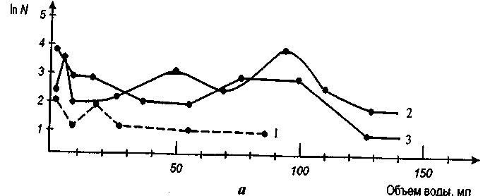

Рис. Изменение количества метанообразующих микроорганизмов в процессе эксперимента: 1-фоновые значения; 2-через 2 года после активации; 3-перед повторной обработкой.
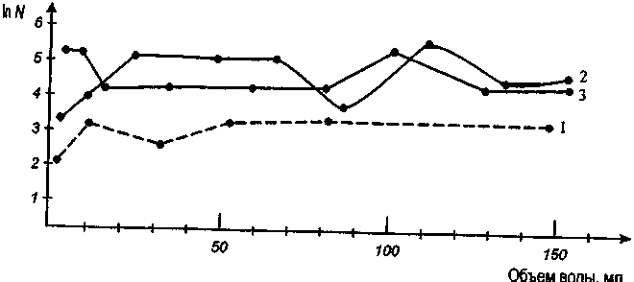

Таким образом, в результате сопоставительного анализа результатов микробиологических и физико-химических исследований пластовых жидкостей нагнетательной и добывающих скважин до закачки аэрированного питательного раствора и после закачки можно сделать вывод, что произошла активизация микробиологических процессов в ответ на закачку аэрированного раствора солей. По состоянию на 01.07.1990 г. дополнительная добыча составила -, 4,0 тыс. т нефти, что составляет 13 % общей добычи нефти участка.
Преимущества технологии ПНП на основе активизации пластовой микрофлоры заключаются в том, что:
- Она легко вписывается в существующую технологию заводнения с целью поддержания пластового давления;
- Нефтевытесняющие агенты синтезируются непосредственно в пласте на границе порода — вода — нефть;
- Технология дешевая, экологически чистая, не требует дорогих и дефицитных химических реагентов и специального оборудования, нетрудоемкая;
- Обладает комплексным воздействием на пласт, включающим в себя почти все механизмы существующих физико-химических методов на пласт, а именно закачку газов (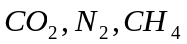), ПАВ, органических кислот, биополимеров и т.д.;
5.Возможно производство биополимеров непосредственно на промыслах. Производство биополимеров на промыслах дает возможность регулировать физико-химические, реологические и другие свойства биополимерных растворов в зависимости от применяемых технологий и физико-геологических параметров коллектора.

